Име и презиме:___________________________  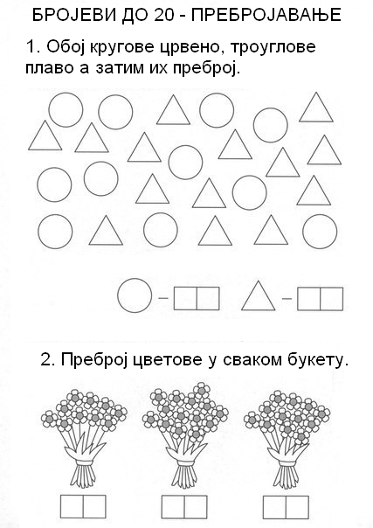 |  |  | Име и презиме:_________________________

